11 а класс
Домашнее задание
по развитию речевого слуха и формированию произносительной стороны речи
08.11.- 12.11.2021 г.

Различай в произношении звуки Т-Д
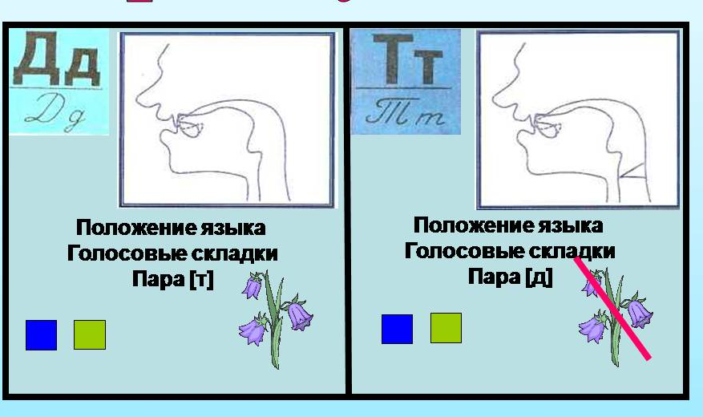

Тема: Г. Скребицкий «Сиротка».
Текст.
Принесли нам ребята птенца сороки. Летать он ещё не мог, только прыгал. Кормили мы его творогом, кашей, мочёным хлебом.
Скоро у сорочонка отрос длинный хвост и крылья обросли жёсткими чёрными перьями. Он быстро научился летать и переселился на житьё из комнаты на балкон.
Только вот какая с ним была беда: никак наш сорочонок не мог выучиться самостоятельно есть. Совсем уж взрослая птица, а еду просит, как маленький птенчик. За это прозвали его Сироткой. Учили-учили мы Сиротку — ничего не вышло, так и приходилось ему в рот корм запихивать.
Сиротка всюду летал и со всеми был знаком: с толстым котом Иванычем, с охотничьей собакой Джеком, с утками, курами; даже со старым драчливым петухом Петровичем птенец был в приятельских отношениях.
Вот однажды некому было с сорочонком возиться. Целый день все были заняты. Уж птенец приставал-приставал ко всем — никто его не кормит!
Я в этот день с утра рыбу на речке ловил, вернулся домой только к вечеру и выбросил на дворе оставшихся от ловли червей. Пусть куры поклюют.
Петрович сразу приметил добычу, подбежал и начал сзывать кур. А они, как назло, куда-то разбрелись.
Уж петух прямо из сил выбивается! Зовёт, зовёт, потом схватит червяка в клюв, потрясёт им, бросит и опять зовёт — ни за что первый съесть не хочет. Даже охрип, а куры всё не идут.
Вдруг, откуда ни возьмись, Сиротка. Подлетел к Петровичу, растопырил крылья и рот раскрыл: покорми, мол, меня.
Петух сразу приободрился, схватил в клюв огромного червяка, поднял, трясёт им перед самым носом сороки. Птенец смотрел, смотрел, потом цоп червяка — и съел! А петух уж ему второго подаёт.
Гляжу я из окна и удивляюсь, как петух птенца из клюва кормит: то ему даст, то сам съест, то опять ему предложит.
И уж не знаю, как он растолковал Сиротке, в чём дело, только птенец подскочил, повернул головку набок и съел прямо с земли.
С тех пор Сиротку кормить из рук больше не приходилось. В один раз его Петрович выучил с едой управляться.
Вопросы:
- Кого принесли ребята?
- Куда перенесли сорочонка, когда он научился летать?
- Какая с ним беда была?
- Почему никто не смог возиться с Сироткой? Чем был занят главный герой?
- Кто научил сороку есть самстоятельно?

Д/з: составить пересказ

Скажи с ударением: сорока, удивляюсь, птенчик, приободрился, повернул.

Скажи с вопросительной, восклицательной, повествовательной интонацией:
Гляжу я из окна и удивляюсь, как петух птенца из клюва кормит.

Подготовила: учитель индивидуальной работы: Шарова Н.В.

